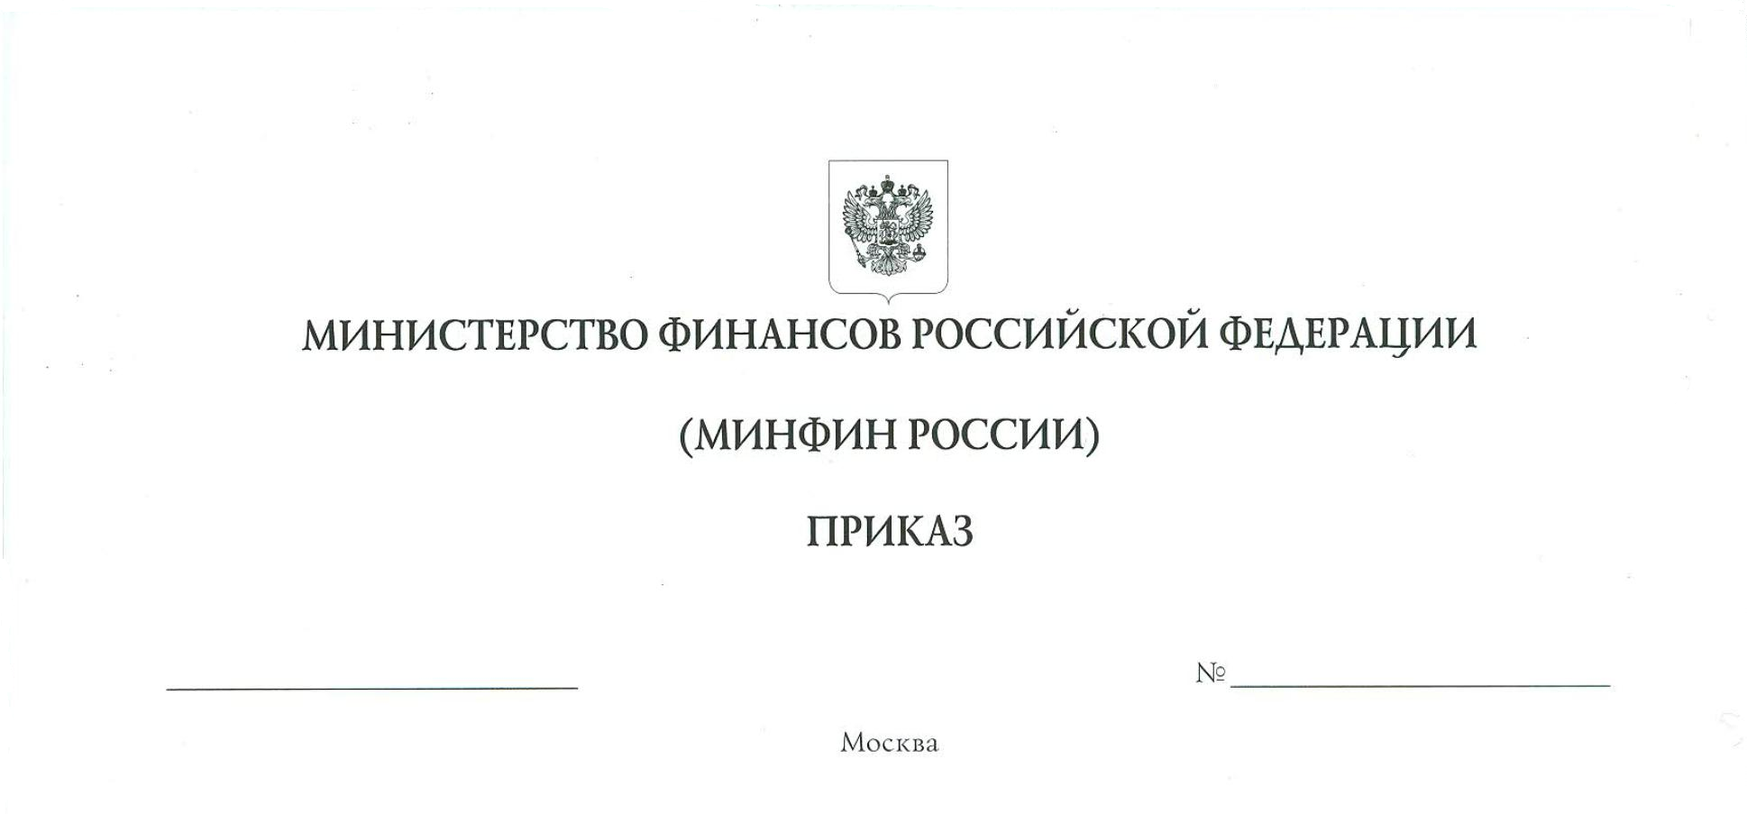
О признании утратившим силу приказа Министерства финансов
Российской Федерации от 28 апреля 2022 г. № 80н «Об утверждении
порядка и сроков представления в федеральное государственное бюджетное учреждение «Российская академия наук» проектов тематики научных исследований, проекта плана научных работ и отчетов о проведенных научных исследованиях, о полученных научных и (или) научно-технических результатах за отчетный финансовый год федерального государственного бюджетного учреждения «Научно-исследовательский финансовый институт Министерства финансов Российской Федерации», выполняющего
научно-исследовательские работы в области экономики и финансов
за счет средств федерального бюджета, а также сроков проведения федеральным государственным бюджетным учреждением «Российская академия наук» оценки и подготовки заключений по проектам тематики научных исследований, проекту плана научных работ, отчетам федерального государственного бюджетного учреждения «Научно-исследовательский финансовый институт Министерства финансов Российской Федерации»

В целях приведения нормативной правовой базы в соответствие с пунктами 5 и 8 Правил осуществления федеральным государственным бюджетным учреждением «Российская академия наук» научного и научно-методического руководства научной и научно-технической деятельностью научных организаций и образовательных организаций высшего образования, а также экспертизы научных и научно-технических результатов, полученных этими организациями, утвержденных постановлением Правительства Российской Федерации от 30 декабря 2018 г. № 1781 «Об осуществлении федеральным государственным бюджетным учреждением «Российская академия наук» научного и научно-методического руководства научной и научно-технической деятельностью научных организаций и образовательных организаций высшего образования, а также экспертизы научных и научно-технических результатов, полученных этими организациями, и о внесении изменений в некоторые акты Правительства Российской Федерации» (Собрание законодательства Российской Федерации, 2019, № 2, ст. 189; 2022, № 23, ст. 3788), приказываю:
Признать утратившим силу приказ Министерства финансов Российской Федерации от 28 апреля 2020 г. № 80н «Об утверждении порядка и сроков представления в федеральное государственное бюджетное учреждение «Российская академия наук» проектов тематики научных исследований, проекта плана научных работ и отчетов о проведенных научных исследованиях, о полученных научных и (или) научно-технических результатах за отчетный финансовый год федерального государственного бюджетного учреждения «Научно-исследовательский финансовый институт Министерства финансов Российской Федерации», выполняющего научно-исследовательские работы в области экономики и финансов за счет средств федерального бюджета, а также сроков проведения федеральным государственным бюджетным учреждением «Российская академия наук» оценки и подготовки заключений по проектам тематики научных исследований, проекту плана научных работ, отчетам федерального государственного бюджетного учреждения «Научно-исследовательский финансовый институт Министерства финансов Российской Федерации».

Министр А.Г. Силуанов

